**Drodzy Uczniowie!**

W związku z wyjątkową sytuacją **do 26 kwietnia br. przedłużona została przerwa w nauczaniu stacjonarnym w jednostkach systemu oświaty – to przepis ujęty w podpisanym 9 kwietnia br. rozporządzeniu Ministra Edukacji Narodowej.**

Nadal będziemy pracować on-line. Messenger , skype , e-mail .Przesyłam Wam wskazówki, zadania do samodzielnej pracy. Proszę abyście w zeszycie przedmiotowym zapisywali tematy lekcji. Dokładnie i uważnie proszę czytać każdy temat oraz proszę o uzupełnianie ćwiczeń.

Na stronie [www.gov.pl/zdalnelekcje](http://www.gov.pl/zdalnelekcje) Tematy dla przedmiotu biologia, przyroda a także propozycje materiałów, na bazie których zdalnie są poprowadzone zajęcia dla uczniów.

## Plan lekcji 15-17.04.2020

**Biologia**

**Czwartek, 16 kwietnia godz. 9.00**

#### KLASA VII .

**Temat: Radzimy sobie ze stresem**

Na tej lekcji nauczę się:

* wymieniać czynniki wywołujące stres;
* wymieniać pozytywne i negatywne skutki działania stresu;
* przedstawiać sposoby radzenia sobie ze stresem;
* wyjaśniać rolę snu w regeneracji układu nerwowego;
* omawiać przykłady chorób układu nerwowego.
* [Lekcja z e-podręcznika](https://epodreczniki.pl/a/radzimy-sobie-ze-stresem/DghhTE3WT)

<https://epodreczniki.pl/a/radzimy-sobie-ze-stresem/DghhTE3WT>

**Czy znasz historię o myśliwym, który uciekając przed wilkiem, wspiął się na sam szczyt sosny po gładkim pniu? Niemożliwe? A jednak. Wszystko za sprawą stresu – stanu, który albo dodaje nadludzkich mocy, albo całkowicie odbiera zdolność do działania.**

**Już wiesz**

* układ nerwowy kontroluje i koordynuje pracę wszystkich narządów organizmu;
* odebrane informacje są analizowane i oceniane w ośrodkach mózgowia i rdzenia kręgowego;
* reakcja organizmu zależy od oceny znaczenia bodźca.

**Nauczysz się**

* wymieniać czynniki wywołujące stres;
* wymieniać pozytywne i negatywne skutki działania stresu;
* przedstawiać sposoby radzenia sobie ze stresem;
* wyjaśniać rolę snu w regeneracji układu nerwowego;
* omawiać przykłady chorób układu nerwowego.

# 1. Odpoczynek kluczem do sukcesu

Jeśli organizm jest bez przerwy poddawany działaniu silnych bodźców, szybko się męczy, a zdolność koncentracji i myślenia się obniża. Dlatego odpoczynek jest konieczny, także w ciągu dnia. Odpoczywać można aktywnie lub biernie. Aktywne spędzanie wolnego czasu (szczególnie na świeżym powietrzu) poprawia kondycję całego organizmu, pobudza do pracy narządy i układy, co jest ważne zwłaszcza w przypadku tych, które przez dłuższy czas pozostawały w spoczynku. Przykładem jest układ mięśniowy, zwykle mało aktywny podczas kilkugodzinnego pobytu w szkole czy siedzenia przed komputerem lub telewizorem.

Jeśli nie ma warunków, by w dzień choć przez chwilę wykonywać ćwiczenia fizyczne, to w ramach biernego odpoczynku trzeba znaleźć sobie zajęcie, które sprawia przyjemność i pozwala odwrócić uwagę od bieżących problemów i obowiązków. Może to być lektura ulubionej książki, słuchanie muzyki, oglądanie filmu, rozmowa z przyjaciółmi.

**Niezbędną formą odpoczynku jest**[**sen**](https://epodreczniki.pl/a/radzimy-sobie-ze-stresem/DghhTE3WT#DghhTE3WT_pl_main_concept_1). Gdy śpimy, ośrodki kory mózgowej zaprzestają analizowania i reagowania na docierające do nich informacje. Nie oznacza to zupełnego wyłączenia się mózgu. Podczas snu następuje porządkowanie i łączenie informacji oraz zapisywanie części z nich w pamięci trwałej. Dzięki temu nowo nabyta wiedza może być w razie potrzeby przywołana dzięki na przykład słowom kluczowym, zapachom lub emocjom, które nam towarzyszyły w danej sytuacji. **Komórki nerwowe regenerują się głównie nocą**. Wtedy też tworzą rezerwy energetyczne i nowe połączenia nerwowe pomiędzy sobą.

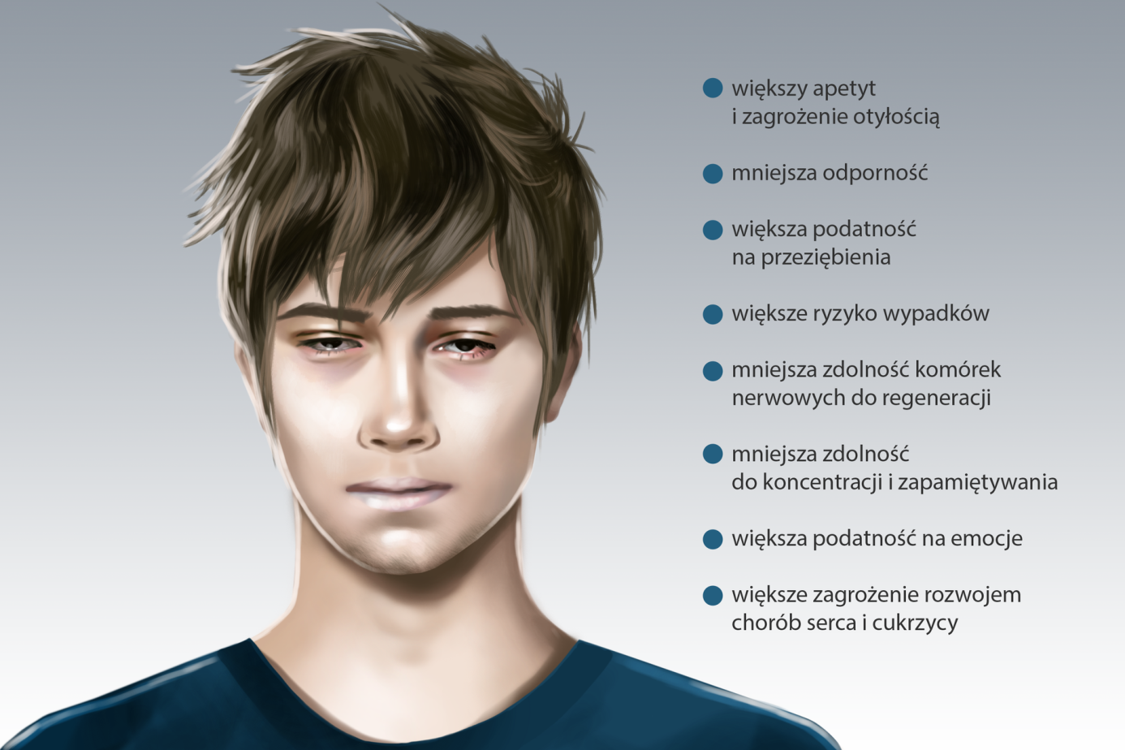

**Ilość snu zależy przede wszystkim od wieku** – z upływem lat potrzeba snu na ogół się zmniejsza**. Noworodek śpi 21 godzin w ciągu doby**, a jego sen jest podzielony na kilka części. **Osoba dorosła najczęściej śpi nieprzerwanie 7‑8 godzin**. Jednak dla odbudowy sił i sprawnego funkcjonowania organizmu znaczenie ma nie tylko długość snu, ale również warunki, w jakich się odbywa. **Komfort snu zapewniają cisza, ciemność, niższa niż w dzień** temperatura powietrza (18‑20Indeks górny ooC). Zimą, gdy grzeją kaloryfery, powietrze staje się suche, dlatego trzeba zadbać o właściwą wilgotność powietrza w mieszkaniu, wieszając na grzejniku pojemnik z wodą lub wilgotny ręcznik. **Dobrze jest też przed snem wywietrzyć** pomieszczenia, a **ostatni posiłek najlepiej zjeść nie później niż 2 godziny przed snem**.

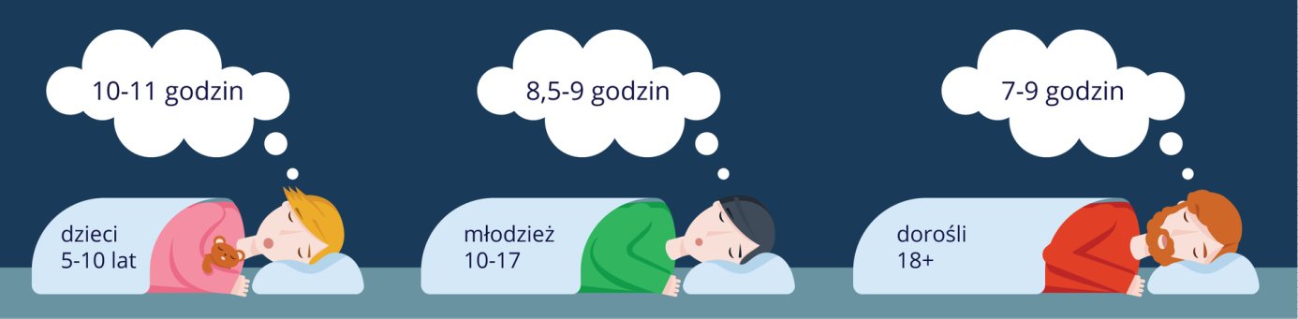

**Brak snu powoduje zaburzenia w przewodzeniu impulsów nerwowych**,

* co opóźnia reakcje na bodźce,
* utrudnia skupienie uwagi,
* upośledza pracę układu odpornościowego.
* Jest też przyczyną zmęczenia i kłopotów z koncentracją.
* Zarywanie nocy, zarówno po to, żeby uczyć się na ostatnią chwilę, jak i bawić, obniża zdolność przetwarzania informacji.
* **Uczeń powinien nieprzerwanie spać co najmniej 7‑7,5, a najlepiej 8‑9 godzin na dobę (sen nocny**

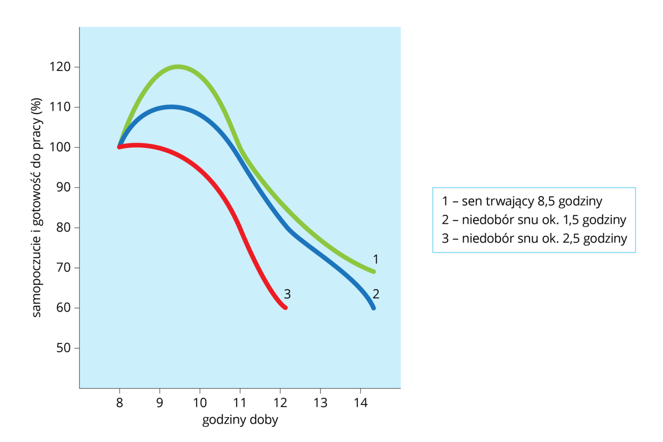

**Polecenie 1**

**Wyjaśnij, dlaczego wieczorem nie należy dawać dziecku nowej atrakcyjnej zabawki.**

Podczas snu zachodzą cykliczne zmiany aktywności mózgu (mózg raz odpoczywa, raz staje się aktywny),

**_ wyróżniono 2 główne fazy snu.**

* W fazie pierwszej, zwanej **fazą** **wolnych ruchów gałek ocznych** (SEM), mięśnie szkieletowe rozluźniają się, oddech staje się regularny, obniża się ciśnienie krwi i temperatura ciała, wolniej zachodzą procesy w komórkach, a sen jest wówczas najgłębszy.
* Po fazie SEM następuje 2 faza snu, zwana **fazą szybkich ruchów gałek ocznych** (REM). To podczas tej fazy pojawiają się marzenia senne. W jej trakcie wzrasta ciśnienie krwi, zwiększa się częstotliwość oddechów i uderzeń serca, po czym znowu rozpoczyna się faza SEM. Obie fazy składają się na jeden cykl snu trwający ok. 90 min. Z każdym kolejnym cyklem snu stopniowo zmniejsza się długość fazy SEM, a wydłuża REM. Nieprzerwany sen nocny osoby dorosłej powinien trwać 4‑5 cykli.

.

**Ciekawostka**

Niektóre osoby, zanim podejmą decyzję, mówią, że z danym problemem muszą się przespać. Odroczenie decyzji ma swoje zalety – po nocy cichną towarzyszące nam emocje i górę bierze racjonalna część umysłu. Sen pomaga obrazowo analizować problemy, myśleć inaczej, nieszablonowo, i uświadamiać sobie niedostrzeżone wcześniej aspekty sprawy.

**Ciekawostka**

Cykl dobowy regulowany jest w organizmie m.in. poprzez rytmiczne wydzielanie hormonu nazywanego melatoniną. Melatonina jest jak troll – znika w świetle. Jej wysoki poziom skłania do relaksacji i snu. Mózgi nastolatków produkują mniej melatoniny niż mózgi osób dorosłych. Także szczyt jej wydzielania u nastolatków przypada na późniejsze godziny niż u osób dorosłych. Rano stężenie melatoniny u nich jest jeszcze stosunkowo wysokie. To dlatego większość młodych ludzi wieczorem tryska energią, natomiast wczesnym rankiem ma kłopoty ze wstawaniem.

**Zadanie domowe-**

**Polecenie 2**

Zastanów się, jaki wpływ na funkcjonowanie organizmu ma brak snu. Wyszukaj informacje na temat konsekwencji zdrowotnych związanych z brakiem wystarczającej ilości nieprzerwanego snu.

# Stres

[Stres](https://epodreczniki.pl/a/radzimy-sobie-ze-stresem/DghhTE3WT#DghhTE3WT_pl_main_concept_2) towarzyszy każdemu z nas i stanowi naturalną reakcję organizmu na docierające do niego bodźce, zarówno te pozytywne, jak i negatywne.

**Czynniki, które zaburzają równowagę organizmu, nazywamy**[**stresorami**](https://epodreczniki.pl/a/radzimy-sobie-ze-stresem/DghhTE3WT#DghhTE3WT_pl_main_concept_3). Mogą nimi być: zbyt wysoka lub zbyt niska temperatura otoczenia, podwyższona ciepłota ciała (gorączka), stany zapalne, urazy fizyczne, silne przeżycia, konflikty z otoczeniem, strach (np. przed sprawdzianem), podniecenie przed podróżą itp

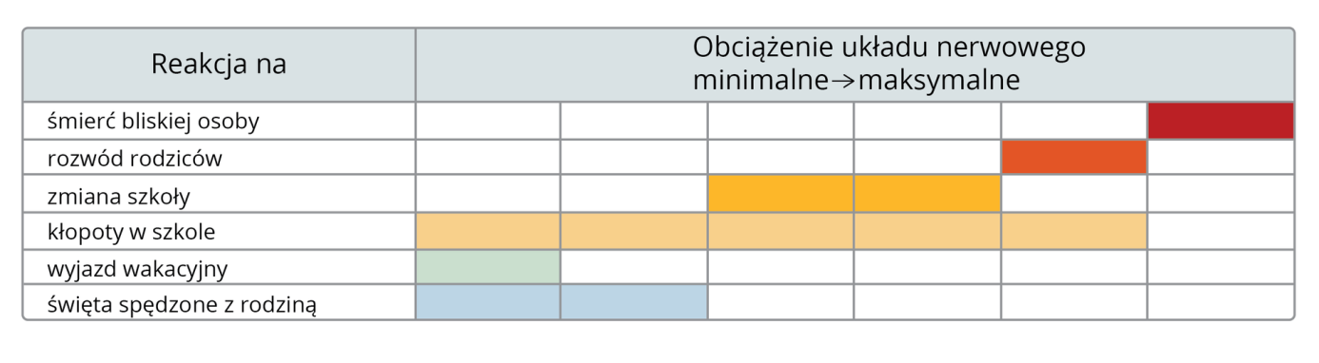

**Polecenie 3**

Wymień sytuacje, które są silnymi stresorami dla uczniów przebywających w szkole.

Reakcja organizmu na czynniki zaburzające równowagę fizyczną i psychiczną ma charakter przystosowawczy oraz obronny. W wyniku współpracy części współczulnej autonomicznego układu nerwowego oraz układu hormonalnego w organizmie zachodzą reakcje mobilizujące go do działania.

Rośnie poziom adrenaliny, zwanej też **hormonem stresu**, która powoduje typowe reakcje na stres:

* podwyższone ciśnienie krwi,
* częstotliwość bicia serca i oddechów,
* wzrost poziomu glukozy we krwi,
* zwiększenie dopływu krwi do mózgu i mięśni oraz zmniejszenie ukrwienia jelit,
* rozszerzenie źrenic. Umiarkowany stres jest niezbędny do funkcjonowania organizmu – pobudza do działania, pomaga się skoncentrować, pokonać przeszkody i osiągnąć cel. Przy zbyt niskim poziomie stresu spada poziom aktywności życiowej i zainteresowanie wykonywaną czynnością, zmniejsza się odporność organizmu, rośnie znudzenie i znużenie. Każdy z nas inaczej odczuwa siłę stresu.

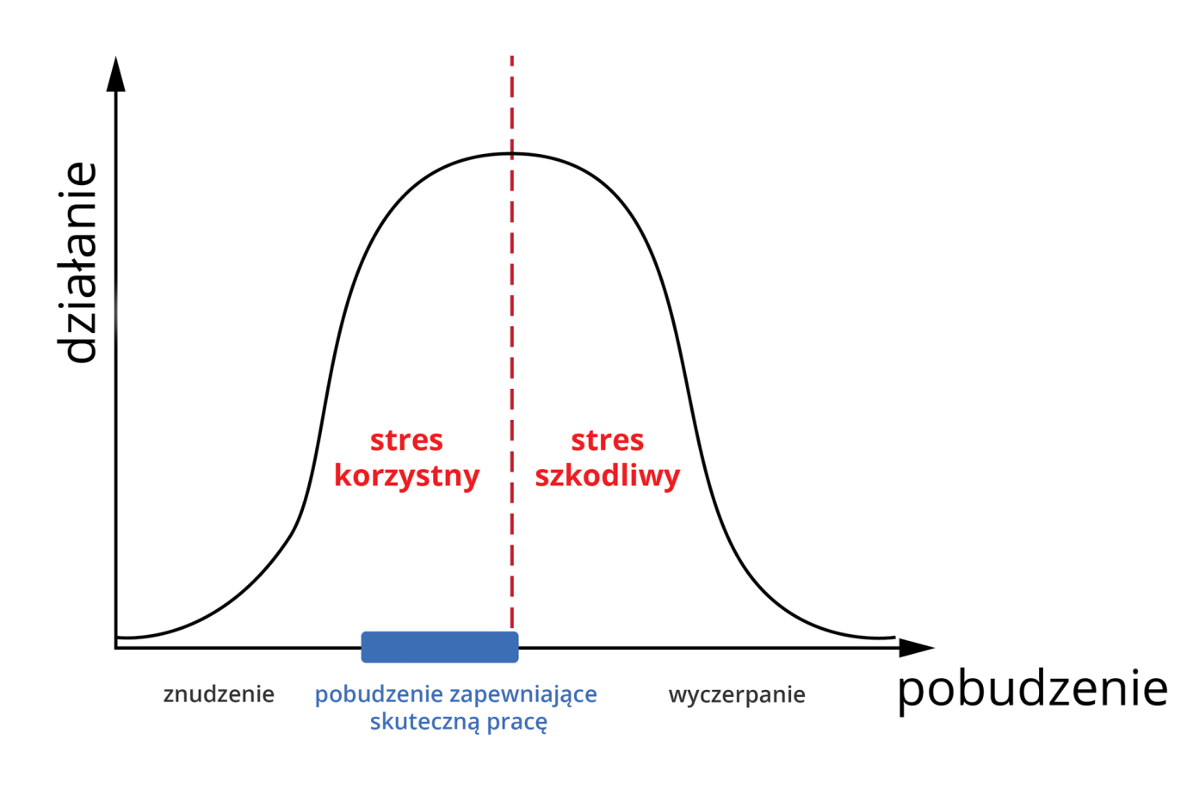

**Polecenie 4**

Gdy będziesz w stresie, który utrudnia ci działanie, zaobserwuj swoje oddechy – ich częstość i głębokość. Świadomie zwolnij oddychanie, a wdechy wykonuj głównie za pomocą przepony. Zamiast na negatywnych emocjach towarzyszących stresowi skupiaj uwagę na oddychaniu. Możesz w tym momencie słuchać spokojnej muzyki. Oceń skuteczność tej metody [relaksacji](https://epodreczniki.pl/a/radzimy-sobie-ze-stresem/DghhTE3WT#DghhTE3WT_pl_main_concept_4) w twoim przypadku.

**Bardzo niebezpieczne są stresory, które pojawiają się nagle i mają dużą siłę (np.**

**\* utrata kogoś bliskiego) oraz** te, które działają na organizm przez dłuższy czas. Zbyt silny lub długotrwały stres stopniowo prowadzi do zaburzenia funkcjonowania organizmu.

* Pojawiają się bóle głowy,

* nadciśnienie,

* zaburzenia pracy serca,*

* nadmierne pocenie się (szczególnie skóry dłoni),

* biegunka lub zaparcia,

* nadmierny apetyt (tzw. zajadanie stresu) lub wręcz przeciwnie, niechęć do jedzenia.

Komórki ściany żołądka produkują zbyt duże ilości kwasu solnego, co prowadzi do nadkwasoty i może być przyczyną wrzodów żołądka. Spada odporność organizmu, przez co częściej pojawiają się infekcje bakteryjne i wirusowe. Zachodzą reakcje skórne, głównie w postaci wysypki (również te o podłożu alergicznym). Wzrastające napięcie psychiczne wywołuje negatywne emocje, z którymi nie każdy z nas i nie zawsze potrafi sobie poradzić. Skutkiem stresu może być nawet zawał serca.

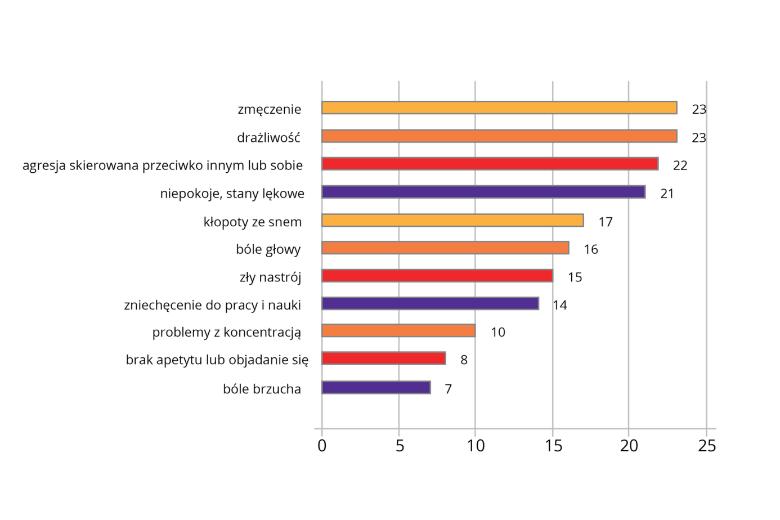

Liczby oznaczają procent osób, które mają wymienione objawy stresu

**Polecenie 5**

Wyjaśnij, dlaczego w sytuacji stresowej następuje m.in. zahamowanie procesów trawienia.

Siła reakcji zależy głównie od rodzaju stresora, wieku, płci, osobowości, otoczenia, w którym się znajdujemy, doświadczenia danej osoby. Wsparcie rodziny i przyjaciół pozwala radzić sobie ze stresem i przeciwdziałać jego negatywnym skutkom. Dlatego też:

* przewiduj wydarzenia, planuj działania, wymyślaj rozwiązania, które pozwolą ci uniknąć sytuacji stresowej;
* planuj swoje zadania i obowiązki na następny dzień i tydzień oraz ustal dla nich priorytety;
* zamiast stale myśleć o swoich problemach, poświęcaj swoją uwagę innym, przyjemnym sprawom;
* poszukaj dobrych stron stresującej sytuacji;
* naucz się technik relaksacji i stosuj je;
* rozładuj negatywną energię podczas pracy fizycznej lub intensywnych ćwiczeń;
* korzystaj ze wsparcia bliskich ci ludzi.

**Ciekawostka**

W niektórych wielkich firmach japońskich znajdują się pomieszczenia z wyciszonymi ścianami. Jeśli tylko pracownik odczuwa negatywne emocje, może tam przyjść i wykrzyczeć swoją złość oraz frustrację.

# 3. Wpływ stresu na organizm

Długotrwały stres niszczy organizm. Traumatyczne przeżycia, wymagania, którym nie można sprostać, konflikty z ludźmi mogą prowadzić do zaburzeń psychicznych, takich jak nerwica, depresja, schizofrenia. Najczęstszym zaburzeniem stanu psychicznego jest **nerwica**. U osób, które na nią cierpią, często obserwuje się bóle głowy, brzucha, zaburzenia pracy serca, rozdrażnienie, problemy z pamięcią i koncentracją utrudniające codzienne funkcjonowanie. Chorobie tej towarzyszy uczucie lęku. Czasem również występują obsesyjne myśli, od których trudno się uwolnić, obsesyjne ruchy i czynności, np. wyłamywanie palców, skubanie paznokci, okręcanie w dłoni długopisu itp.

Chorobą, która dotyka coraz więcej osób, zarówno dorosłych, jak i dzieci, jest **depresja**, nazywana chorobą nastroju. Towarzyszą jej uczucie smutku i beznadziei, brak apetytu, bezsenność, trudności z koncentracją, niezdolność do działania. Czasem pojawiają się myśli samobójcze.

Osoby cierpiące na schorzenia o podłożu psychicznym nie powinny być same. Wsparcie ze strony najbliższych, znajomych, pomoc psychologa, psychiatry pomagają odzyskać równowagę, znaleźć sens i radość życia.

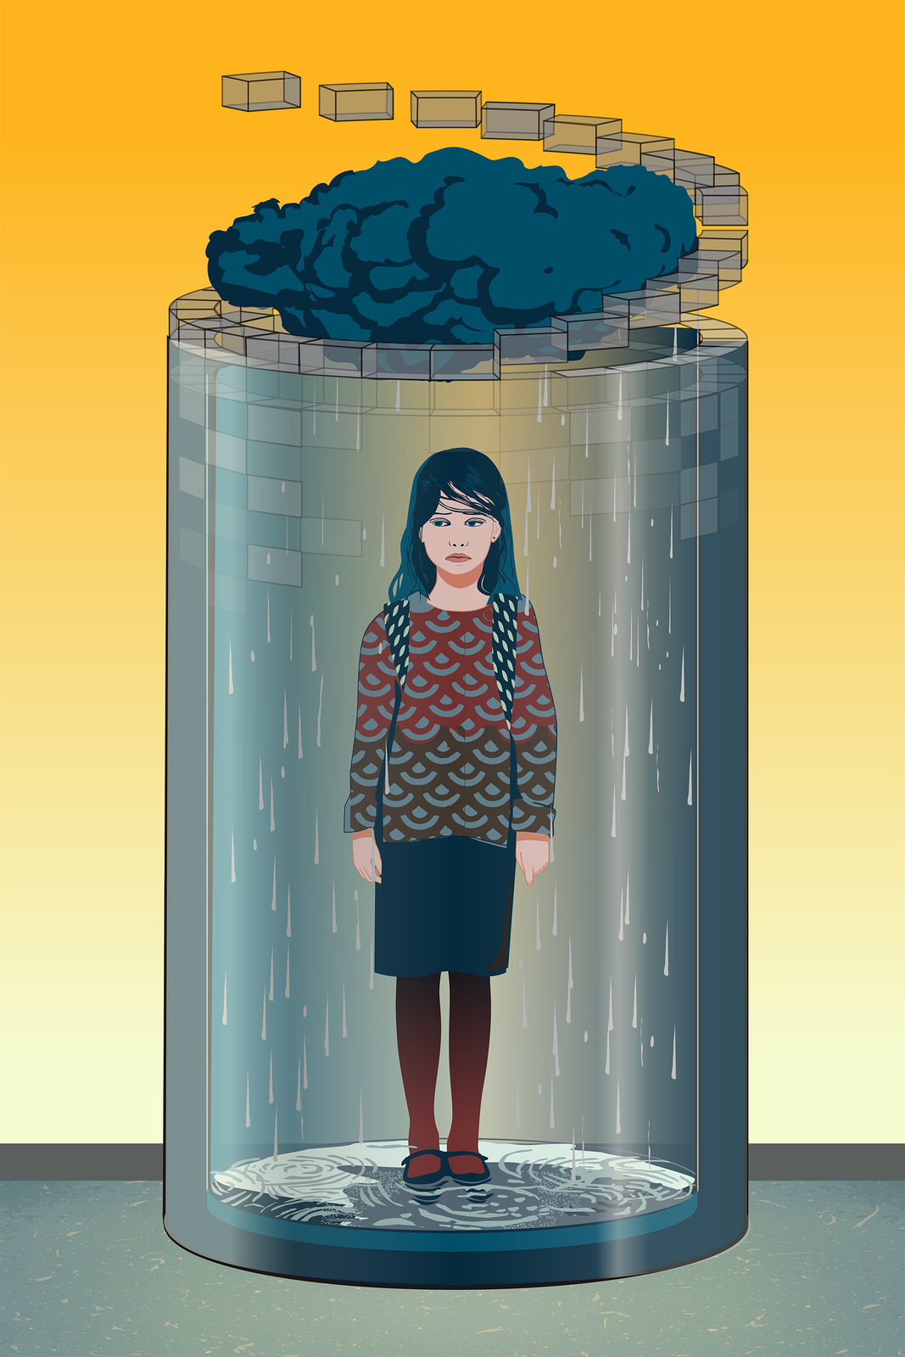

**polecenie 6**

Objawem stresu jest napięcie mięśni. U każdego z nas mogą być to inne mięśnie, np. brzucha, karku czy czoła. Przeskanuj swój organizm od głowy po stopy i sprawdź, gdzie czujesz największe napięcie. Rozluźnij mięśnie. Zwracaj uwagę na to miejsce w chwili napięcia. Świadome rozluźnianie mięśni obniża stres.

**Polecenie 7**

Ustalcie techniką dyskusji kieleckiej

1. po czym można poznać objawy depresji,
2. w jaki sposób można próbować pomóc osobie mającej obniżony nastrój.

# Przepisz do zeszytu przedmiotowego; Podsumowanie

* Odpowiednia długość oraz pora snu warunkują dobry wypoczynek i zapewniają prawidłowe funkcjonowanie organizmu, zwłaszcza zdolność do przyswajania wiedzy.
* W sytuacji stresowej organizm uruchamia szereg reakcji mających na celu jego mobilizację, której objawem jest m.in. napięcie mięśni.
* Stres na poziomie optymalnym motywuje do działania; gdy występuje w dużym natężeniu, zaburza równowagę organizmu.
* Nadmierny stres może być przyczyną chorób.

# Słowniczek

**relaksacja**

sposoby osiągania stanu relaksu, odprężenia; polega m.in. na świadomym rozluźnianiu mięśni i spowalnianiu oddechów

**sen**

cyklicznie pojawiający się stan układu nerwowego, w którym następuje czasowy brak świadomości i bezruch

**stres**

reakcja organizmu na działanie czynnika zaburzającego stan równowagi psychicznej i fizycznej

**stresory**

czynniki wewnętrzne lub zewnętrzne wywołujące stres

**Praca domowa**

**Polecenie -1**

Wyjaśnij, jakie znaczenie dla sportowców uczestniczących w zawodach ma obecność kibiców na trybunach.

**Polecenie -2**

Wyszukaj w Internecie informacje, czym zajmuje się neurolog, psycholog, psychiatra. Wskaż wśród chorób i zaburzeń wymienionych w tej lekcji takie, którymi zajmują się ci specjaliści.

# Zadania do domu

# Uwaga! odpowiedzi proszę zapisać do zeszytu przedmiotowego i przesłać na Messenger lub e-mail psp.krawce@wp.pl

# Ćwiczenie 1,2,3,4,5 zadanie interaktywne

Pozdrawiam Bożena Kobylarz

Życzę milej pracy